SISTEMAS DE COMUNICACIONES

1. **GENERALIDADES DE UN SISTEMA DE COMUNICACIONES:**

Todo sistema de comunicaciones está constituido por una Fuente o Transmisor, un medio de transmisión o canal y un sumidero o Receptor.

Fuente

o

Transmisor

Sumidero

O

Receptor

Canal

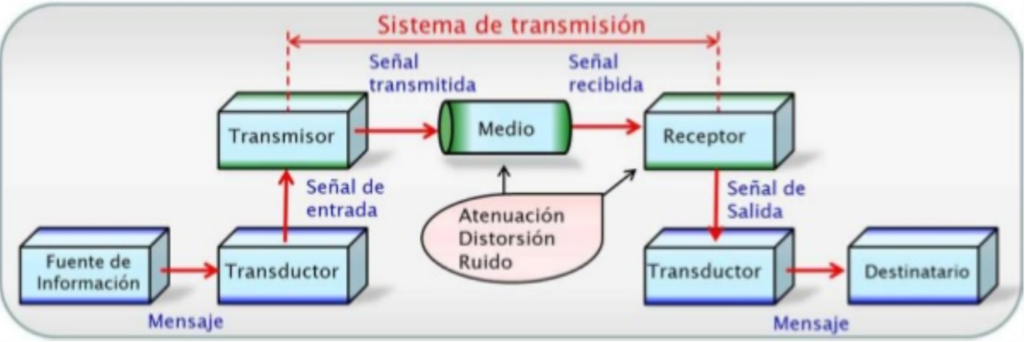

Fig.: esquema de un sistema de comunicación

El detalle de componentes de un sistema de comunicaciones como el del gráfico es el siguiente:

**Fuente de Información:** Es el elemento encargado de emitir la información (por ejemplo el locutor, el tema musical o el partido de fútbol que pretendo transmitir).

**Transductor (lado emisor).** Es un dispositivo encargado de transformar/modificar la naturaleza de la señal, de modo de adaptar la misma al tipo de canal de comunicaciones que dispongamos. Ej.: Micrófono, cámara de video, scanner, etc).

**Transmisor:** Dispositivo que adapta (modula) y amplifica la señal para inyectarla en el canal de transmisión. Ej: Transmisor de radio, equipo Wifi, Modem, etc.

**Canal de comunicaciones o medio:** Es el elemento utilizado para el transporte de la señal. Ej: Atmósfera, Cables, fibra óptica, etc…

* Características (luego las veremos): Velocidad de transmisión, capacidad de transmisión, nivel de ruido,….
* Cada canal es adecuado para una determinada señal.
* Todos los canales son afectados por efectos sobre las señales que viajan por él. Estos efectos son ATENUACIÓN, RUIDO y DISTORSIÓN (los veremos luego en detalle).

**Receptor**: dispositivo que recibe la información transmitida y extrae la señal mensaje original. Ej: Radio AM, FM, Handy, TV.

**Transductor (lado receptor).** Es un dispositivo encargado de transformar/modificar la naturaleza de la señal, de modo de adaptar la señal recibida al tipo de señales que necesita el receptor. Ej.: Parlante, TV, etc).

**Receptor o destinatario:** Es el elemento encargado de recibir la información (por ejemplo el oyente de la radio, la persona que ve el partido de fútbol, etc).

1. **TIPO DE SEÑALES A TRANSMITIR/RECIBIR:**

A través de estos canales de comunicaciones, viajan SEÑALES:



Estas señales, pueden ser señales analógicas o digitales, por lo tanto debemos definir cada una de ellas:

* Señal analógica es aquella que puede tomar infinitos valores en el intervalo de estudio. Es la naturaleza de la mayoría de las señales primarias de un sistema de telecomunicaciones

(voz, música, video).



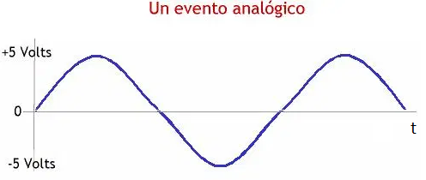

* 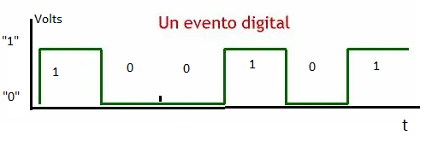Señal digital es aquella que toma valores acotados y que posee una codificación (se define que valor es un “1” y que valor es un “0”) (datos, imagines digitales, etc.)

En el caso que por los sistemas de comunicaciones viaje información en forma de señales analógicas como la voz, video, datos, etc. viajan en forma de ondas eléctricas, por lo tanto necesitamos convertirla a través de “transductores” que convierten variaciones físicas en eléctricas y viceversa.

En el caso de la voz, nuestro transductor sería un micrófono, que es un **transductor** electroacústico que convierte la energía acústica (vibraciones sonoras: oscilaciones en la presión del aire) en energía eléctrica (variaciones de voltaje). Un altavoz también es un **transductor** electroacústico, pero sigue el camino contrario. En la figura siguiente se puede ver la forma de onda de una señal de audio cualquiera.

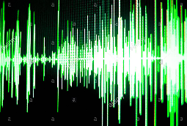

Fig.: Forma de onda de una señal de audio.

Como se puede ver en la figura al tratar de expresar matemáticamente dicha señal nos encontramos con una complejidad importante.

A fin de simplificar el estudio de las mismas, se utilizan señales sinusoidales para el estudio del comportamiento de los sistemas de comunicaciones ya que son señales simples matemáticamente, más comunes y de fácil generación. Por tanto tomaremos como señal de base para nuestro análisis la **SEÑAL SINUSOIDAL (FUNCIÓN SENO).**

Así, una **señal sinusoidal** las podemos expresar matemáticamente de la siguiente manera:

e(t) = A sen (wt+ ⱷ)

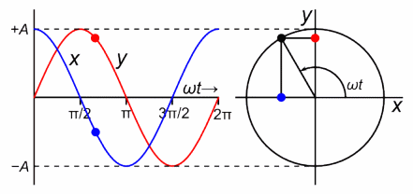

Donde:

* e(t) representa a una señal que es función tiempo.
* A es la amplitud de la señal, como el seno toma valores positivos y negativos la amplitud variará de +A a –A. **Lo denominaremos en adelante AMPLITUD MAXIMA de la señal.**
* El término seno nos indica como variará la señal en función del ángulo que adopte en el tiempo considerado, también podría haber sido coseno, que es un seno desplazado 90°.
* wt, w es la velocidad angular a la que gira el vector y va determinando los ángulos de la señal que varía en el tiempo por eso acompaña t
* ⱷ es el desplazamiento que puede tener la señal al momento que nosotros comenzamos registrarla, como en figura anterior el trazo en azul representa el cos (wt) o podríamos pensar que es el seno de wt desfasado ⱷ= 90° o sea sen (wt+ ⱷ) = sen (wt+90°). **Este concepto lo denominamos FASE de la señal.**

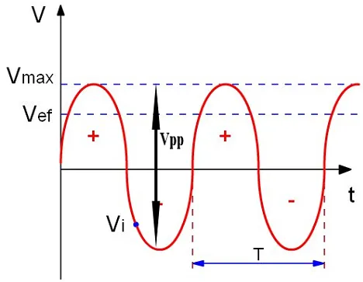Esta señal sinusoidal se seguirá repitiendo en el tiempo, repitiendo la misma forma y valores mientras no se modifique la Amplitud, la velocidad angular o la fase.

De la figura precedente podemos ver que la **AMPLITUD** tomará valores pico (Vmax) y valores pico a pico (Vpp) según varie en el tiempo.

Cuando la onda vuelve a repetirse se dice que se ha completado un **CICLO** y el tiempo que le llevo completar un ciclo se denomina **PERÍODO** y se representa con T. Se dice que se ha completado un Ciclo de la señal en el período T.

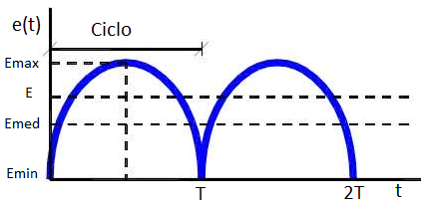A la cantidad de ciclos en un segundo de tiempo se lo define como frecuencia de la señal.

Como es sabido, el ciclo de la función trigonométrica seno es igual 2π, por tanto el período T debe satisfacer la relación siguiente: ω T = 2 π con lo que T= 2 π / ω y la frecuencia será:

f = 1/T = ω/2π  **O SEA LA FRECUENCIA ES LA INVERSA DEL PERÍODO**

normalmente se conoce la frecuencia de la señal por lo tanto la pulsación en función de la frecuencia será:

w = 2 π f

Teniendo en cuenta lo expuesto, matemáticamente se podrá expresar a una señal sinusoidal de la siguiente forma:

e(t) = A sen (wt+ ⱷ) = A sen (2 πft+ ⱷ)

Cuando esta señal comienza a viajar por un medio como el aire o el vacío, viaja a la velocidad de la luz v= 3x108 m/s, por lo tanto podemos definir la distancia recorrida en ciclo como la LONGITUD DE ONDA de la señal y la calcularemos como

λ= =

**Por lo expuesto podemos decir que Una señal queda definida por su AMPLITUD, su FRECUENCIA o PERÍDO, SU LONGITUD DE ONDA y la FASE.**

Aquellas señales que se repiten en el tiempo se las denomina SEÑALES PERÍDICAS: los valores de magnitud se repite con el tiempo a intervalos iguales. Su expresión más general es:

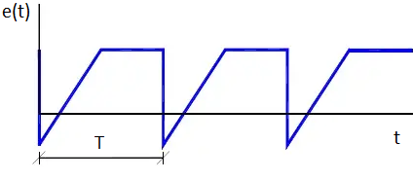 e(t)= e(t+nT)

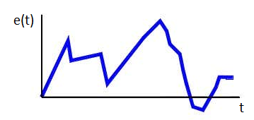**SEÑALES NO PERIÓDICAS**: Son aquéllas en el que el valor que toma la función es arbitraria con el tiempo.

Material de soporte para interpretación del tema 2 (**TIPO DE SEÑALES A TRANSMITIR/RECIBIR):**

<https://www.youtube.com/watch?v=zPEqhABAOkk&list=PLuzS0jdNRVvrNSVUoD1tV5C8Ln8aIW-UL&index=2> (Concepto de señales senoidales y sus parámetros).

<https://www.youtube.com/watch?v=guUP4iLfnM8&list=PLuzS0jdNRVvrNSVUoD1tV5C8Ln8aIW-UL&index=3> (Concepto de frecuencia, período y Longitud de Onda)

<https://www.youtube.com/watch?v=MmUlSa306XY&list=PLuzS0jdNRVvrNSVUoD1tV5C8Ln8aIW-UL&index=4> (Concepto de frecuencia, período y Longitud de Onda)

1. **COMPORTAMIENTO DE UN SISTEMA DE COMUNICACIONES**

Hay tres factores que afectan a cualquier canal de comunicaciones, estos son:

* Atenuación
* Ruido
* Distorsión

Veremos cada uno en detalle

* 1. **Atenuación**

La atenuación es la disminución de la potencia de la señal o también lo podríamos expresar como la disminución de la amplitud de la señal.

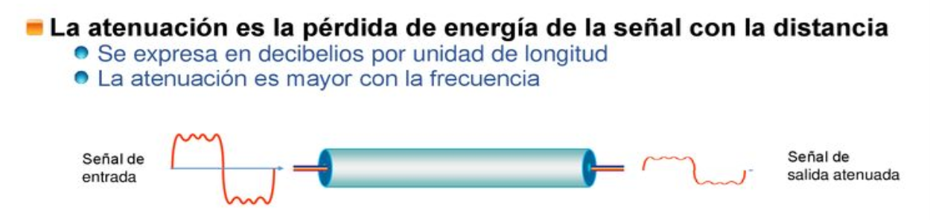

Esto se debe a la resistencia propia de los materiales que forman el sistema de comunicaciones en especial el medio de transmisión. Cada material tiene una resistencia propia que depende de su resistividad (ρ), de la longitud e inversamente a la sección del cable, así:

R = ρ donde ρ es resistividad del material

*l* es longitud del medio y *s* la sección del cable.

Esto nos dice que dos medios de igual longitud y sección la resistencia, en consecuencia la atenuación, del medio depende del medio, no es lo mismo el oro que el cobre. También si es muy largo tendrá mucha mayor atenuación que uno más corto y un cable de mayor sección tendrá una menor atenuación.

Esto nos explica porque los cables de las líneas de alta tensión que recorren grandes distancias son mucho más gruesos que los que nos encontramos en casa.

En general todo tipo de medio de transmisión tendrá ATENUACIÓN en mayor o menor medida. Por lo tanto SIEMPRE en todo medio de comunicaciones la amplitud de la señal de entrada será mayor que la amplitud de la señal de salida del mismo.

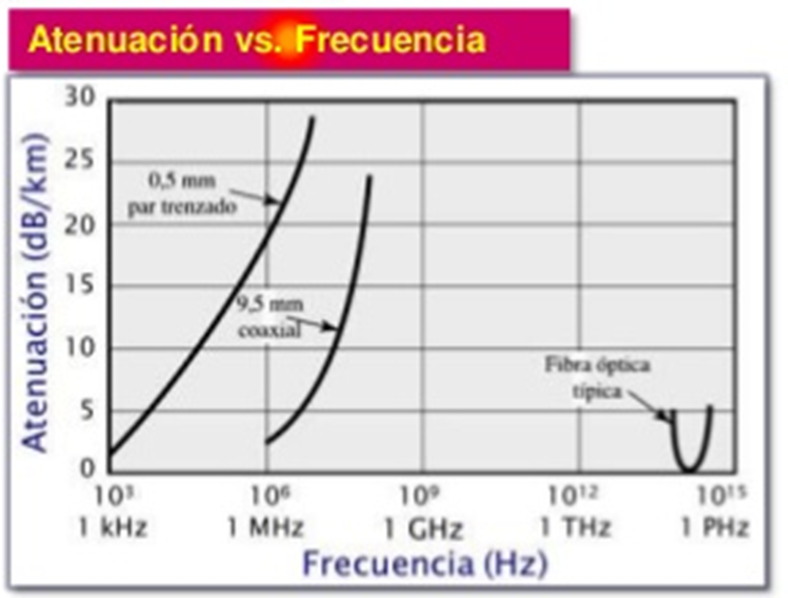Esta atenuación será función de las características del medio, y de la frecuencia de la señal inyectada al medio. Se muestra a continuación un gráfico donde se observa la dependencia de la atenuación con la frecuencia de la señal:

Algunos valores típicos de atenuación para distintos medios de transmisión se pueden ver a continuación:

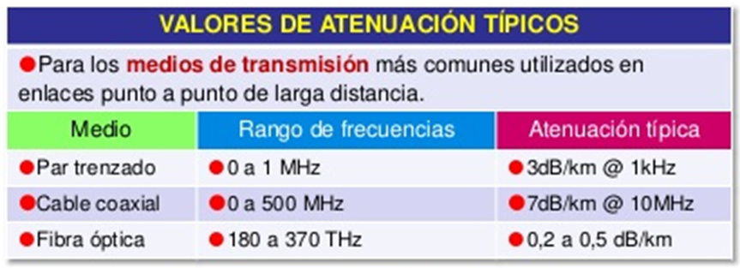

Se mide en unidades de dB (decibel), y su expresión general es:



* 1. **Ruido**

El Ruido se define como toda señal aleatoria e impredecible (que puede originarse dentro o fuera del sistema de comunicaciones), que sumada a la información no permite recuperar el mensaje original de manera pura.

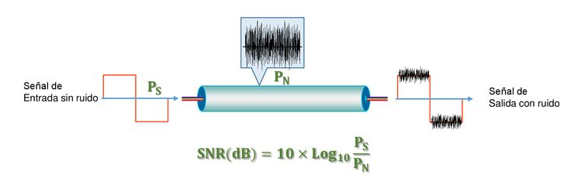

El ruido NO puede eliminarse por completo NUNCA por lo que representa uno de los problemas mas importantes de los sistemas de telecomunicaciones.

Hay dos clases de ruido: ruido endógeno y ruido exógeno. El primero es el ruido propio de los materiales que forman los circuitos de los sistemas de comunicaciones, son los electrones libre de los materiales conductores que al volver al átomo libera la energía que lo llevo a liberarse del atomo. Esta energía se transforma en corriente eléctrica que se suma a la corriente que circula por el medio. El ruido es ADITIVO, se suma a la señal y está presente en todo el espectro de frecuencia.

El ruido exógeno es aquel externo al sistema de comunicaciones, tales como ruido de línea o de 220Vca, ruido impulsivo debido al arranque de motores o actuación de relee, ruido atmosférico como rayos y extraterrestre como las explosiones del sol que ionizan la ionosfera y en algunos casos no deja pasa la señal de los satélite (típico de Directv).

Se define la Relaciòn Señal a Ruido o Noise (SNR), como la división entre la potencia de señal frente a la potencia de ruido. Mientras más alto sea este valor mejor será el sistema.

Dado que son valores muy altos se los expresa en decibel (dB) que es igual al logaritmo en base diez de la RSN, ya sea expresado en potencia o en tensión o corriente de señal o ruido según corresponda, o sea:

RSN[dB] = 10 log = 20 log = 20 log

* 1. **Distorsión**

Debido al comportamiento capacitivo de los conductores (capacidad entre conductores) e inductivo (de bobina por la longitud del cables) hace que algunas señales compuestas como la música no tengan el mismo comportamiento en distintos medios de transmisión. O sea que hay frecuencias de las señales compuestas que no podrán pasar o se verán más atenuadas que otras, lo que implica que a la salida del medio la señal no será la misma.

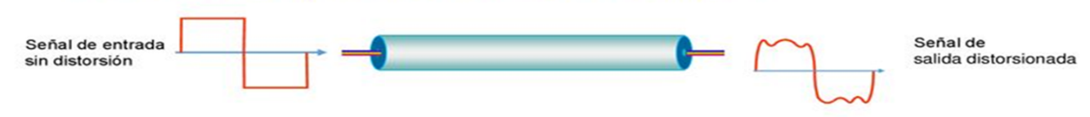

El efecto de esta distorsión es:

* Limita la velocidad de transmision posible.
* En el caso de un canal digital, aumenta la tasa de bits erróneos leídos.

Por definición, si un componente de un sistema de comunicaciones modifica la forma de la señal, entonces estamos en presencia de DISTORSIÓN.

Lo que está pasando es que todo medio de transmisión tiene un intervalo de frecuencias a las cuales tiene buena respuesta y al resto las atenuara al punto de no tener esas frecuencias a la salida del medio. Un ejemplo de ancho de banda es nuestro oído que permite escuchar frecuencias desde los 100 Hz hasta los 20.000 Hz. Hay frecuencias mayores, como los llamadores de perros, que nosotros no escuchamos.

La música es una señal compuesta por lo tanto no sabemos si el medio que elegimos para el correcto para que pase la totalidad de las componentes de la música que deseamos enviar. Para saberlo deberíamos descomponer la señal compuesta en sus frecuencias para poder determinar si pasaran por el ancho de banda.

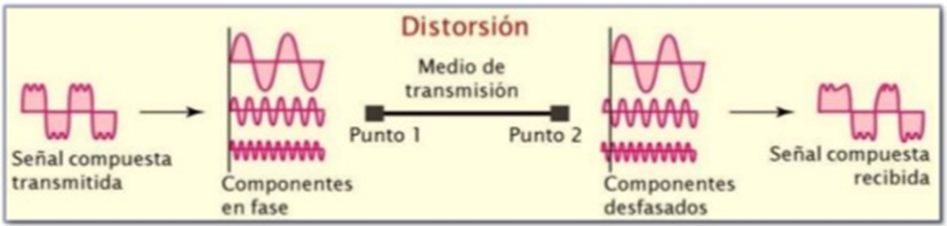

Veremos más Adelante como reconocemos las componentes de señales complejas.